第2节 功率
一、学习目标
1.理解功率的概念及计算公式。
2.知道功率的单位。
3.通过观察和联系生活实际了解功率的物理意义。
学习重点是理解功率的概念及计算公式。
学习难点是功率的物理意义。
二、知识点解读
知识点一：功率的概念
1.物理意义功率是表示物体 做功快慢的物理量。
2.定义：单位时间内所做的功叫做功率，用符号“P”表示。单位是瓦特（W）。
3.公式：P=W/t。式中 表示功率，单位是瓦特（W）；W表示功，单位是焦耳（J）；t表示时间，单位是秒（s）。
知识点二：功率与机械效率的区别
功率表示物体做功的快慢；机械效率表示机械做功的效率。
三、深化理解知识点的例题及其解析
【例题1】如图所示是正在建造中的我国自主设计的首艘科考破冰船“雪龙2号”，它将助力我国极地科考工作。该船设计空载排水量为8000t，满载排水量为14000t，能在厚冰层上连续破冰。（排水量为轮船在水中排开水的质量，g取10N/kg）。
（1）空载时该船受到的重力为多少N？
（2）假设破冰船在1.5m厚的冰层海域以7.2km/h的速度匀速直线破冰时所受的阻力为2×10⁷N，则此时破冰船推进功率为多大？
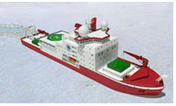
答案：（1）空载时该船受到的重力为8×10⁷N；
（2）假设破冰船在1.5m厚的冰层海域以7.2km/h的速度匀速直线破冰时所受的阻力为2×10⁷N，则此时破冰船推进功率为4×10⁷W。
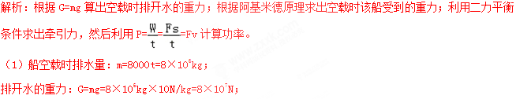
根据阿基米德原理F_{浮}=G_{排}=8×10⁷N，
因为漂浮，所以空载时该船受到的重力：
G=F_{浮}=8×10⁷N；
（2）v=7.2km/h=2m/s；
匀速行驶时，牵引力和阻力是一对平衡力，大小相等，即F=f=2×10⁷N，
推进功率：P===Fv=2×10⁷N×2m/s=4×10⁷W。
四、本节课的课时作业（含答案与解析）
第2节 《功率》 课外同步课时作业
一、选择题
1.中学生小华在一次跳绳的体能测试中，1min内跳了120次，每次跳离地面的高度约为5cm，则他跳绳时的功率最接近（ ）
A．5W B．50W C．500W D．5000W
2．妈妈与小明进行爬山比赛，他们选择的起点、路径和终点都相同，全程设为匀速运动，妈妈的体重是小明的2倍，妈妈所用的时间是小明的3倍，若妈妈克服重力做功为W₁、功率为P₁，小明克服自身重力做功为W₂、功率为P₂，则下列关系正确的是（ ）
A．W₁:W₂=1:1 B．W₁:W₂=2:3
C．P₁:P₂=1:1 D．P₁:P₂=2:3
3.如图，小丽和爷爷进行爬楼比赛。他们同时从一楼出发，爬到五楼，结果小丽先到达。已知小丽的体重比爷爷的体重小。下列说法正确的是（ ）
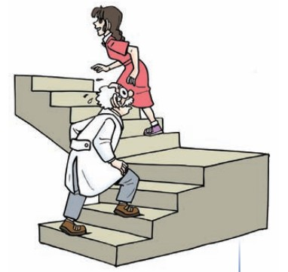
A．爬到五楼时，小丽做的功比爷爷做的功多
B．爬到五楼时，爷爷做的功比小丽做的功多
C．小丽做功的功率一定比爷爷做功的功率大
D．爷爷做功的功率一定比小丽做功的功率大。
4.已知小汽车的总质量为1500kg，该车以30m/s的速度作水平匀速直线运动，行驶180s，汽车在行驶过程中受到的阻力为车重的0.16倍（g=10N/kg）则结论正确的是（ ）
A.小车行驶的距离为540m．
B.在此过程中汽车的牵引力为240N
C. 在此过程中汽车的牵引力做功为1.296×10⁶J
D.汽车的功率为7.2×10⁴W
5.如图所示，水平木板上有甲、乙两个木块，甲的质量大于乙的质量。两木块下表面的粗糙程度相同。甲、乙分别在水平拉力F₁和F₂的作用下，以相同速度匀速直线运动了相同时间，下列说法中正确的是（ ）。
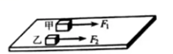
- F₁大于F₂ B.F₁比F₂做功多
- C.F₂比F₁的功率大 D.甲的重力做功较多
二、填空题
1.新材料碳纤维具有高强度、高耐热、密度小等特性，一架由碳纤维材料制作的小型无人机，
质量为2kg，在5s内匀速竖直上升10m，则该无人机克服自身重力做功为_____J，功率
为____W。
2.在自由下落过程中，物体运动速度会越来越快，一个物体由A点自由下落，相继经过B、C两点，已知AB=BC．如图所示，物体在AB段重力做功W₁，做功功率P₁；在BC段重力做功W₂，做功功率P₂，则W₁ W₂，P₁ P₂（两空均选填“＞”、“＜”或“=”）
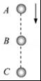
3.如图所示，一物体在水平向右的拉力F₁作用下以1m/s速度在水平地面上匀速运动了10m，拉力F₁所做的功为W₁，功率为P₁，若该物体在水平向右的拉力F₂作用下以2m/s的速度在同一水平地面上匀速运动了10m，拉力F₂所做的功为W₂，功率为P₂，则W₁ W₂，P₁ P₂（选填“＞”、“＜”或“=”）．
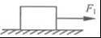
4.若轿车以90kW的恒定功率启动做直线运动，运动过程中受到的阻力不变，运动的速度v与时间t的关系如图甲所示．则在20﹣25s时间内，轿车运动的距离是 m，该过程发动机做的功是 J，轿车在运动过程中受到的阻力是 N．
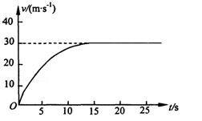
5.一辆轿车以72km/h的速度在水平路面上沿直线匀速行驶10分钟，轿车的质量为1500kg，行驶时所受阻力为车重的0.2倍（g取10N/kg），则牵引力为 N．此时汽车的功率为 kW。
三、计算题
1.如图甲所示，物体重500N，某人用F=400N平行于斜面的拉力使物体沿斜面向上做直线运动，其路程随时间变化的图象如图乙所示．
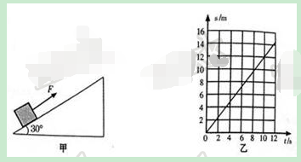
（1）物体运动的速度多大？
（2）10s内人对物体做了多少功？功率多大？
（3）10s内人对物体做了多少有用功？
2.星期天，小强同学参加社区举办的“体验日”活动中，体验了一回送水工的工作，将一桶20L的饮用桶装水搬到五楼的张爷爷家。（g=10N/kg，1L=1×10⁻³m³）求：
（1）桶中水的质量是多少？
（2）小强同学质量为40kg，桶重不计，每只脚与地面接触面积约0.025m²，当他扛起这桶水双脚站立时，他对水平地面的压强是多大？
（3）小强同学将水从一楼搬到12m高的五楼用时2min，小强对水做功的平均功率是多少？
第2节 《功率》 课外同步课时作业答案与解析
一、选择题
1.答案：B
2.答案：D
3.答案：B
4.答案：D
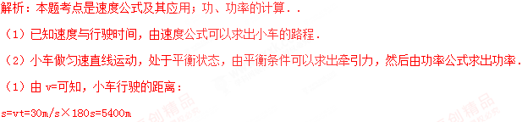
（2）小车做匀速直线运动，处于平衡状态，
由平衡条件得：F=f=0.16mg=0.16×1500kg×10N/kg=2400N
（3）牵引力做的功：W=Fs=1.296×10⁷J
（4）牵引力的功率：P==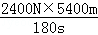=72000W
5.答案：AB
解析：本题考查滑动摩擦力大小的决定因素、功和功率。滑动摩擦力与压力和接触面粗糙程度有关，甲对桌面的压力大于乙对桌面的压力，甲的摩擦力大于，因为匀速运动，拉力与摩擦力大小相等，所以A正确；因为速度相同，时间相同，运动距离相同，根据公式W=Fs，F1大于F2，则F1做的功多，所以B正确；根据P=W/t，时间相同时，F1做功多,故F1的功率大于F2的功率，C错误；重力与运动方向垂直，重力不做功，D错误。
二、填空题
1.答案：200， 40
解析：根据无人机的质量m=2kg，可以求出该物体的重力G=mg=20N，求克服重力做功；求功率P=W/t=40W
2.答案：=；＜．
解析：本题考点是功、功率的大小比较．已知AB=BC，根据W=Gh可知这两段物体做的功相等；因小球在自由下落时做加速下落运动，所以根据速度公式可知经过相同路程的时间关系，再根据功率公式得出它们的功率关系．
由题AB=BC，
根据W=Gh可知，物体在AB段和BC段做的功相等，即W₁=W₂；
由于小球在自由下落时做加速运动，
根据t=可知，小球在BC段运动的时间短，
根据公式P=可知，物体在AB段重力做功功率小于BC段重力做功功率，即P₁＜P₂．
3.答案：=；＜．
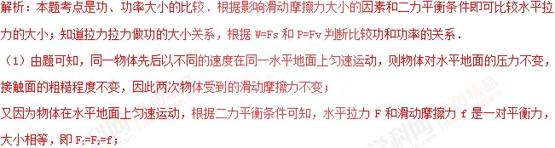
（2）物体运动的距离都为10m，且F₁=F₂，由W=Fs可知W₁=W₂；
因为v₁＜v₂，且F₁=F₂，由P===Fv可知，P₁＜P₂．
4.答案：150；4.5×10⁵；3000．
解析：由图象可知，在20﹣25s时间内，轿车运动的速度为30m/s，则轿车运动的距离s=vt=30m/s×5s=150m；
因轿车以90kW的恒定功率启动做直线运动，所以轿车发动机做功W=Pt=9×10⁴×5J=4.5×10⁵J；轿车运动过程中受到的阻力f==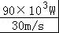=3000N．
5.答案：3×10³；60。
解析：汽车在水平路面上匀速行驶时处于平衡状态，受到的牵引力和阻力是一对平衡力，根据f=0.2G=0.2mg求出阻力，利用二力平衡条件求出牵引力的大小；
根据P===Fv求出汽车的功率。
（1）汽车做匀速运动，处于平衡状态，由二力平衡条件得牵引力：
F=f=0.2G=0.2mg=0.2×1500kg×10N/kg=3×10³N；
（2）汽车的速度：v=72km/h=20m/s；
汽车的功率：P===Fv=3×10³N×20m/s=6×10⁴W=60kW
三、计算题
1.答案：（1）物体运动的速度为1.2m/s；
（2）10s内人对物体做了4800J功；功率为480W；
（3）10s内人对物体做了3000J有用功．
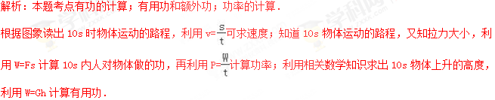
（1）由图可知，物体运动的图象是一条斜线，表明物体做匀速直线运动，并且10s时，运动的路程是12m，
则物体运动的速度v===1.2m/s；
（2）10s内人对物体做的功：W=Fs=400N×12m=4800J；
功率：P==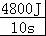=480W；
（3）10s内运动的路程是12m，
根据直角三角形中，30°角所对直角边是斜边的一半可知，10s时物体上升的高度为h==6m，
则10s内人对物体做的有用功：W_{有用}=Gh=500N×6m=3000J．
2.解答：（1）水的质量m=ρV=1×10³kg/ m³×20×10⁻³m³=20kg
（2）小强扛起水后对水平地面的压力
F=G=mg=（40kg+20kg）×10N/kg=600N
小强双脚站立，与地面的接触面积S=2×0.025 m²=0.05 m²
对地面的压强P=F/S=600N/0.05 m²=1.2×10⁴P_{a}
（3）对水做功W=Gh=mgh=20kg×10N/kg×12m=2400J
做功功率P=W/t=2400J/120s=20W

